**西安电子科技大学 经济与管理学院**

**本科教学实验讲义**

**（实验）课程名称 信息组织实验**

**信息组织实验教学讲义**

英文名称：Experiment of Information Organization

适用对象：信息管理与信息系统

学 时：16学时（32机时）

**一、实验目的**

《信息组织实验》是《信息组织》课程之配套实验课。该实验课程与理论课相辅相成，具有较强的实践性。它是信管类专业学生所必须掌握的一门专业实验课。

基本目的要求：

1.理解信息组织的相关理论、方法和应用，具备一定分析的能力；

2. 了解并掌握《中国图书馆分类法》、《杜威十进分类法》（DDC）、《美国国会图书馆分类法》（LCC）、《中国分类主题词表》、《汉语主题词表》等各类知识组织工具的使用方法；

3. 能够运用《中国图书馆分类法》、《中国分类主题词表》等进行信息标引工作，以及运用ＨＴＭＬ、ＸＭＬ等置标语言进行信息资源组织。

通过上机实验，为提高学生开发和检索文献信息资源的能力，成为从事信息组织与检索、信息开发与应用的专门人才，提供必要的基本技能训练，有助于学生综合能力和整体素质的提高。

**二、实验开设对象**

本实验开设对象信息管理与信息系统专业本科学生，实验为必修内容。

**三、实验内容**

在实践能力方面着重具体软件工具的应用和分析能力。教师在实验课程教学指导中，以引导为主，体现“以学生为中心”的教学模式，充分调动学生的积极性、主观能动性和解决实际问题的能力，重视学生动手能力的培养，共开设体系分类法的复分方法、国内外分类法的使用及比较分析、《中国分类主题词表》的使用、置标语言信息资源组织和元数据生成、都柏林核心元数据方案等7个综合性实验项目。实验学时安排如下表所示：

实验学时安排表

|  |  |  |  |
| --- | --- | --- | --- |
| **序号** | **课程内容** | **学时** | **教学方式** |
| 1 | 体系分类法的复分方法 | 6 | 上机 |
| 2 | 国内外分类法的使用及比较分析 | 4 | 上机 |
| 3 | 《中国分类主题词表》的使用 | 4 | 上机 |
| 4 | 网络信息资源组织的调查分析 | 2 | 上机 |
| 5 | 置标语言信息资源组织 | 4 | 上机 |
| 6 | 都柏林核心元数据方案 | 2 | 上机 |
| 7 | 信息组织综合实验 | 8 | 上机 |
| 8 | 信息资源组织宣讲与答辩 | 2 | 多种形式 |

**四、指导教师要求**

本实验课程大约40名学生，配1-2名教师担任实验指导教师，实验室人员配合指导。指导教师应在实验前阐述实验目的、基本方法、基本技术、实验要求等，指导学生在规定的时间内完成相关课程实验。

**五、实验设备配置**

按学生人数，每个学生配置1台电脑， 需要提供网络服务，能够登录外网，流畅登录使用学校图书馆的电子资源数据库。学生机安装必要的操作系统和Office系列。

**六、考核与报告**

（1）实验完成后，学生按照实验教学要求，撰写实验报告。

（2）指导教师对每份实验报告进行审阅、评分。

（3）各次实验最后形成一个PPT汇报文档，由指导教师随机指定一位同学汇报。

（3）成绩由三部分构成：实验态度和纪律占10%；实验内容及实验报告占60%；汇报效果占30%。

**实验一　体系分类法的复分方法**

一、实验题目

**体系分类法的复分方法**

二、实验课时

　　6学时

三、实验目的

1. 熟悉《中国图书馆分类法》电子版的结构与功能。

2. 掌握《中图法》通用复分表结构及使用要点。

3. 掌握专类复分表的要点。

4. 掌握类目仿分的要点。

四、实验内容

运用《中图法》标引50 篇文献（见教材P21），写出清晰的标引过程。

例：象形拳动作图解的标引过程为：

（1）待标引对象的学科与专业属性：体育

（2）主题概念：象形拳

（3）将主题概念转换为检索标识：G852.18-64

（4）标引的过程为：G（文化、科学、教育、体育）→G8(体育)→G85（武术及民族形式体育）→G852（中国武术）→G852.1（拳术）→G852.18（象形拳）→G852.18-64（依总论复分表复分，-64表解、图解、图册、谱录、数据、公式、地图）

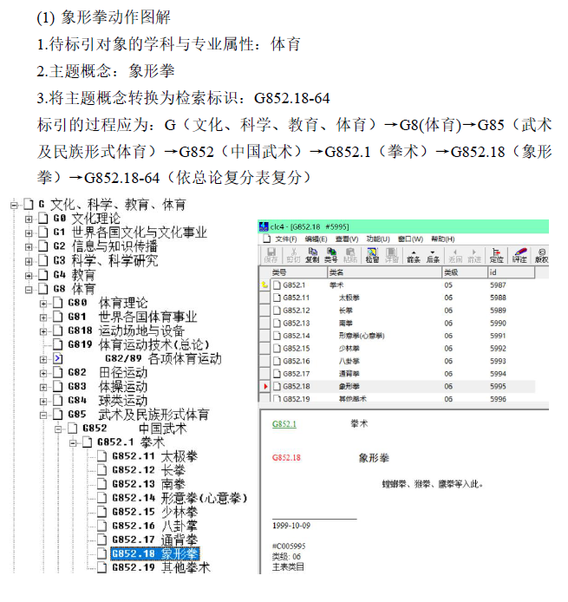

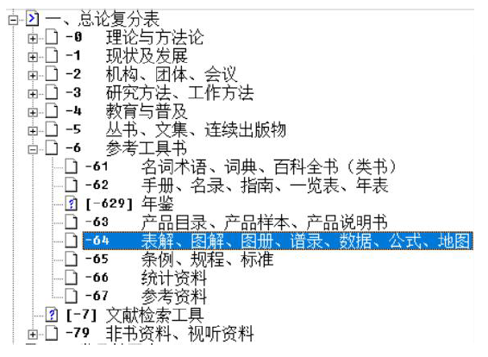

五、实验报告的要求

1. 不超过5人组成一个小组。

2. 按小组完成一份实验报告，将实验报告编辑成word文档。

3. 实验报告的内容包括：见实验报告模板。

4. 在实验报告的最后写明实验体会和实验中存在的问题。

**实验二　国内外分类法的使用及比较分析**

一、实验题目

国内外分类法的使用及比较分析

二、实验课时

　　4学时

三、实验目的

1. 了解《中图法》第四版电子版、杜威十进分类法（DDC）、美国国会图书馆分类法（LCC）网络版的结构与功能。

2. 熟悉《中图法》第五版网站与 DCC 、LCC 网站的主要栏目及内容；

3. 对几部分类法网站进行比较分析。

四、实验内容

1. 在线浏览 DDC 、LCC 词表的基础上，掌握其使用方法。

2. 比较以下几部分类法的网站的浏览、检索途径等使用方法，分析其特色：

（1）《杜威十进分类法》（DDC）

（http://www.oclc.org/dewey/default.htm）、

（2）《美国会图书馆分类法》（LCC）

（http://www.loc.gov/aba/cataloging/classification/）

（3）《国际十进分类法》（UDC）（http://www.udcc.org/）、

（4）《中国图书馆分类法》（http://clc.nlc.cn/）。

五、实验报告的要求

1. 不超过5人组成一个小组。

2. 按小组完成一份实验报告，将实验报告编辑成word文档。

3. 实验报告的内容包括：见实验报告模板。

4. 在实验报告的最后写明实验体会和实验中存在的问题。

**实验三　《中国分类主题词表》的使用**

一、实验题目

**《中国分类主题词表》的使用**

二、实验课时

　　4学时

三、实验目的

熟悉《中国分类主题词表》的结构，掌握使用《中国分类主题词表》标引文献主题的方法。

四、实验内容

1. 熟悉《中国分类主题词表》的叙词表，分析其宏观结构与微观结构。

2. 熟悉概念组配 3 种类型：即交叉组配、限定组配与联结组配。

3. 初步给出21种待标引对象的主题标引结果（见教材P37）。

五、实验报告的要求

1. 不超过5人组成一个小组。

2. 按小组完成一份实验报告，将实验报告编辑成word文档。

3. 实验报告的内容包括：见实验报告模板。

4. 在实验报告的最后写明实验体会和实验中存在的问题。

**实验四　网络信息资源组织的调查分析**

一、实验题目

**网络信息资源组织的调查分析**

二、实验课时

4学时

三、实验目的

1. 了解中国图书馆分类法在网络信息资源组织的应用

2. 调查分析网络学术信息资源组织现状，掌握其信息组织的方法。

四、实验内容

1. 调查学科信息门户的知识组织体系（5 个）

2. 调查学科博客的栏目内容（5 个）

3. 调查信息共享空间资源组织体系（5 个）

4. 在以上调查基础上，分析中国图书馆分类法、主题指南、大众分类法应用与网络信息组织的优势、不足和改进之处。

五、实验报告的要求

1. 不超过5人组成一个小组。

2. 按小组完成一份实验报告，将实验报告编辑成word文档。

3. 实验报告的内容包括：见实验报告模板。

4. 在实验报告的最后写明实验体会和实验中存在的问题。

**实验五　置标语言信息资源组织**

一、实验题目

**置标语言信息资源组织**

二、实验课时

　　6学时

三、实验目的

熟悉利用ＸＭＬ置标语言进行信息资源组织的方法，并进行标引工作。

四、实验内容

1. 熟悉利用ＸＭＬ置标语言进行信息资源组织的方法。

2. 应用ＸＭＬ置标语言，对分类、主题标引实习的结果进行信息资源组织。

3. 应用ＸＭＬ置标语言，选择一个网络图片、视频、音频进行信息资源组织，选择其中一种即可。

4. 要求综合使用XTD/XML Schema，CSS/XSL等内容进行信息资源组织。

五、实验报告的要求

1. 不超过5人组成一个小组。

2. 按小组完成一份实验报告，将实验报告编辑成word文档。

3. 实验报告的内容包括：见实验报告模板。

4. 在实验报告的最后写明实验体会和实验中存在的问题。

5. 提交源代码。

**实验六　都柏林核心元数据方案**

一、实验题目

**都柏林核心元数据方案**

二、实验课时

　　4学时

三、实验目的

掌握都柏林核心元数据方案，并进行标引工作。

四、实验内容

1. 熟悉都柏林核心元数据方案。

2. 选择两类信息资源（图、文、声信息任选两类）对象加工其DC元数据。

五、实验报告的要求

1. 不超过5人组成一个小组。

2. 按小组完成一份实验报告，将实验报告编辑成word文档。

3. 实验报告的内容包括：见实验报告模板。

4. 在实验报告的最后写明实验体会和实验中存在的问题。

**实验七　信息构建实验**

一、实验题目

**信息构建实验**

二、实验课时

　　8学时

三、实验目的

综合信息组织分类法、主题法、信息构建等相关内容开展拟第九届上海图书馆开放数据竞赛内容构建。

四、实验内容

1. 任选一个自己感兴趣的领域。

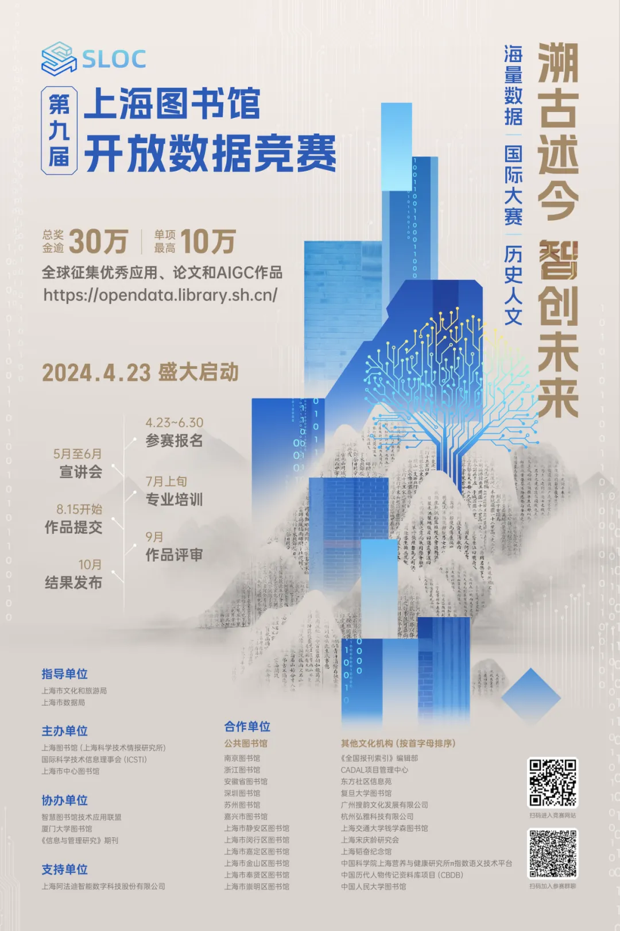

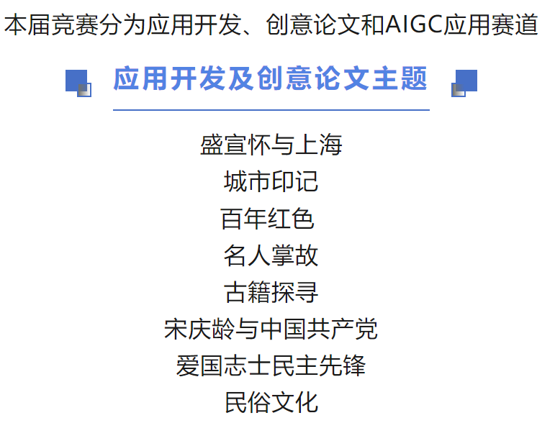

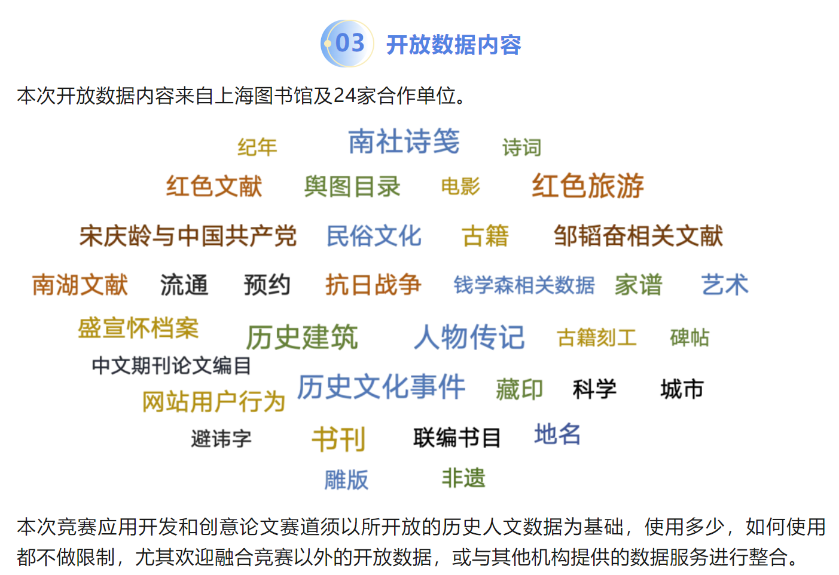

https://opendata.library.sh.cn/

https://mp.weixin.qq.com/s/L8WPuUXsXLEjHhHEhojYUw

2. 应用开发类参赛作品可为任何形式的移动应用，以微站（移动Web应用）、小程序或iOS、Android等平台上的App为主要方式；创意论文类参赛作品以论文为主要方式；AIGC应用类参赛作品以工具、小说、多模态为主要方式。

五、实验报告的要求

1. 不超过5人组成一个小组。

2. 按小组完成一份实验报告，将实验报告编辑成word文档。

3. 提交可实际运行的系统、以及实验报告。

4. 在实验报告的最后写明实验体会和实验中存在的问题。